Voorblad.
Is vrij aan te passen. Echter een aantal elementen moeten aanwezig blijven:
- het owners logo (s.v.p. Niet kleiner dan ongeveer 5cm in de breedte)
- indien het een gezamenlijke rit is (met een andere club) dan ook hún logo opnemen.
- de naam van de rit
- de datum waarop de rit wordt gereden
verder mag je toevoegen/weglaten wat je wil.



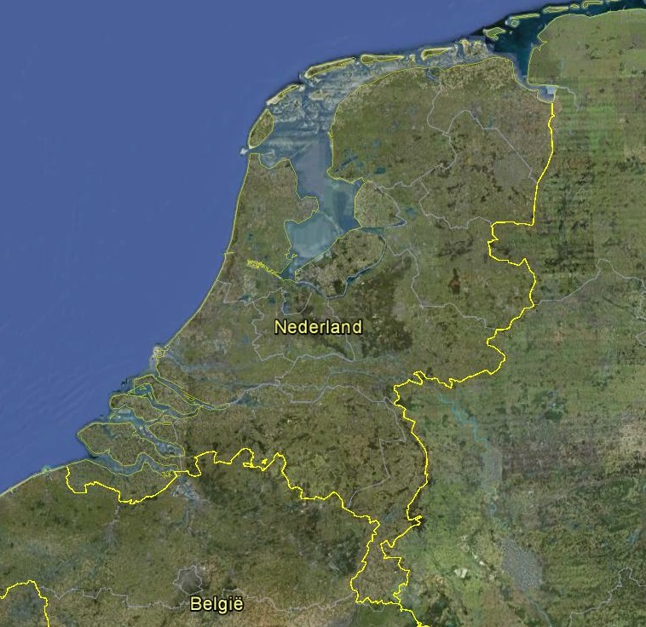

Ritnaam

10 januari 2025

...-rit: datum

Welkom deelnemers,

vrije tekst. Bijvoorbeeld over de rit, de regio, wat er gedaan wordt.

(stuk standaardtekst over het rijden van de rit)
De rit heeft het karakter van een toerrit, dus tijd, snelheid en bijzondere opdrachten spelen geen rol. U heeft tussentijds ruim de tijd om te genieten van het gevarieerde landschap, waarbij wel zo nu en dan gelet moet worden op andere weggebruikers zoals fietsers en wandelaars. De planning is zo dat we het eindpunt tussen .. en .. bereiken. Hier kunnen we nog iets drinken of degene die wil, ook nog iets eten.

Het rijden van de rit kan individueel of groepsgewijs. Bij het rijden in een groep gaat de veiligheid boven het bij de groep blijven en dient iedere equipe de routebeschrijving zo veel mogelijk te blijven volgen zodat eventueel ook individueel de route kan worden vervolgd. De tijd voor de rit is ruim genomen dus rijdt rustig en haast je niet.

Heb je op- of aanmerkingen over de organisatie of het verloop van de rit, twijfel dan niet om de organisatie of de evenementenman (of -vrouw) aan te spreken. Hier kan alleen maar van worden geleerd voor een volgende keer.

De organisatoren van dit evenement wensen u een goede en plezierige rit. Voor eventuele vragen en/of overleg is/zijn … en/of … bereikbaar op 06-....

Startpunt:
naam/adres/tel

Lunch/pauze:
naam/adres/tel

eventueel nog tussengelegen gebeurtenis:
naam/adres/tel

eindpunt:
naam/adres/tel

Programma (eventueel/niet noodzakelijk...):
-starttijd
-lunchtijd (aankomst/vertrek)
-eindtijd/aankomst

(disclaimer onder aan de bladzijde)
De vereniging MX-5 Owners.NL, sponsors en andere betrokkenen bij de organisatie zijn niet aansprakelijk voor welke schade dan ook, en de deelnemer vrijwaart deze tegen schade en aansprakelijkheid jegens derden door deelname aan deze rit en/of evenement.

Op de volgende bladzijde(n) toe te voegen:
– de routebeschrijving (kan uitgeschreven worden of bolletje-pijl of eender welk systeem. Denk aan kilometers en mijlen ivm deelnemende Miata's
- eventueel nog pagina's met informatie over de omgeving of de activiteit.

Optioneel toe te voegen:
een lijst met deelnemers. (kan handig zijn ivm verslag en later terguzoeken wie er ook alweer bij was)

